от 26 марта 2019 г №07  Издается с мая 2012 г | КОЗЛОВСКИЙ ВЕСТНИК
Периодическое печатное издание Совета депутатов и администрации Козловского сельсовета

.
АДМИНИСТРАЦИЯ
КОЗЛОВСКОГО СЕЛЬСОВЕТА
ТАТАРСКОГО РАЙОНА НОВОСИБИРСКОЙ ОБЛАСТИ

ПОСТАНОВЛЕНИЕ

18.03.2019 с.Козловка № 17

Об утверждении Порядка санкционирования оплаты денежных обязательств получателей средств бюджета Козловского сельсовета Татарского района за счет межбюджетных трансфертов, предоставляемых из федерального бюджета в форме субсидий, субвенций и иных межбюджетных трансфертов, имеющих целевое назначение

В соответствии с пунктом 5 статьи 219 Бюджетного кодекса Российской Федерации, в целях организации санкционирования оплаты денежных обязательств по расходам получателей средств бюджета Козловского сельсовета Татарского района, финансовое обеспечение (софинансирование) которых осуществляется за счет межбюджетных трансфертов, предоставляемых из федерального бюджета в форме субсидий, субвенций, имеющих целевое назначение
ПОСТАНОВЛЯЮ:
1.Утвердить «Порядок санкционирования оплаты денежных обязательств получателей средств бюджета Козловского сельсовета Татарского района за счет межбюджетных трансфертов, предоставляемых из федерального бюджета в форме субсидий, субвенций и иных межбюджетных трансфертов, имеющих целевое назначение» в новой редакции согласно приложению к настоящему Постановлению.
2. Считать утратившим силу постановление администрации Козловского сельсовета Татарского района Новосибирской области от 01.07.2014 № 37 «Об утверждении «Порядка санкционирования оплаты денежных обязательств получателей средств бюджета Козловского сельсовета Татарского района за счет межбюджетных трансфертов, предоставляемых из федерального бюджета в форме субсидий, субвенций и иных межбюджетных трансфертов, имеющих целевое назначение»
3. Контроль над исполнением настоящего Постановления возложить на специалиста 1 разряда Архипову Н.В. .

Глава Козловского сельсовета
Татарского района
Новосибирской области В.В.Хабаров

Приложение
к Постановлению администрации
Козловского сельсовета
Татарского района
Новосибирской области
от 18.03.2019 № 17

ПОРЯДОК САНКЦИОНИРОВАНИЯ ОПЛАТЫ ДЕНЕЖНЫХ ОБЯЗАТЕЛЬСТВ ПО РАСХОДАМ ПОЛУЧАТЕЛЕЙ СРЕДСТВ БЮДЖЕТА КОЗЛОВСКОГО СЕЛЬСОВЕТА ТАТАРСКОГО РАЙОНА, ФИНАНСОВОЕ ОБЕСПЕЧЕНИЕ (СОФИНАНСИРОВАНИЕ) КОТОРЫХ ОСУЩЕСТВЛЯЕТСЯ ЗА СЧЕТ МЕЖБЮДЖЕТНЫХ ТРАНСФЕРТОВ, ПРЕДОСТАВЛЯЕМЫХ ИЗ ФЕДЕРАЛЬНОГО БЮДЖЕТА В ФОРМЕ СУБСИДИЙ, СУБВЕНЦИЙ И ИНЫХ МЕЖБЮДЖЕТНЫХ ТРАНСФЕРТОВ, ИМЕЮЩИХ ЦЕЛЕВОЕ НАЗНАЧЕНИЕ

В соответствии с пунктом 5 статьи 219 Бюджетного кодекса Российской Федерации, на основании пункта 2.1.10 Соглашения об осуществлении Управлением Федерального казначейства по Новосибирской области отдельных функций по исполнению бюджета Козловского сельсовета Татарского района при кассовом обслуживании исполнения бюджета органами Федерального казначейства от 21.09.2017 N 1323:
1. Установить, что санкционирование оплаты денежных обязательств по расходам получателей средств бюджета Козловского сельсовета Татарского района, в целях софинансирования которых предоставляется субсидия из федерального бюджета, осуществляется в порядке, аналогичном установленному Порядком проведения санкционирования оплаты денежных обязательств по расходам получателей средств бюджета субъекта Российской Федерации, в целях софинансирования которых предоставляется субсидия из федерального бюджета бюджету субъекта Российской Федерации, утвержденным приказом Минфина России от 12.12.2017 N 223н, с дополнительной проверкой платежных (расчетных) документов на наличие в них следующих сведений:
1) номера бюджетного обязательства, под которым оно поставлено на учет (без ограничения номера по количеству символов и с его выделением специальными знаками "< >");
2) кодов классификации операций сектора государственного управления (КОСГУ) в назначении платежа в формате "КОСГУ XXX".
2. Рекомендовать Управлению Федерального казначейства по Новосибирской области при осуществлении санкционирования оплаты денежных обязательств по расходам получателей средств бюджета Козловского сельсовета Татарского района, в целях софинансирования которых предоставляются субсидии из федерального бюджета, проводимому в соответствии с пунктом 7 статьи 132 Бюджетного кодекса Российской Федерации, руководствоваться абзацами вторым и третьим пункта 1 настоящего порядка.
3. Установить, что санкционирование оплаты денежных обязательств по расходам получателей средств бюджета Козловского сельсовета Татарского района, в целях софинансирования которых из федерального бюджета предоставляется иной межбюджетный трансферт, имеющий целевое назначение, осуществляется в порядке, аналогичном установленному Порядком проведения санкционирования оплаты денежных обязательств по расходам получателей средств бюджета субъекта Российской Федерации, в целях софинансирования которых предоставляется иной межбюджетный трансферт, имеющий целевое назначение, из федерального бюджета бюджету субъекта Российской Федерации, утвержденным приказом Минфина России от 10.01.2019 N 5н.
Рекомендовать Управлению Федерального казначейства по Новосибирской области при осуществлении санкционирования оплаты денежных обязательств по расходам получателей средств бюджета Козловского сельсовета Татарского района, в целях софинансирования которых из федерального бюджета предоставляется иной межбюджетный трансферт, имеющий целевое назначение, проводимому в соответствии с пунктом 7 постановления Правительства Российской Федерации от 25.12.2018 № 1664 «Об особенностях реализации Федерального закона «О федеральном бюджете на 2019 год и плановый период 2020 и 2021 годов», руководствоваться абзацами вторым и третьим пункта 1 настоящего порядка.

* * * * * * * * * * * * * * * * * * * * * * * * * * * * * * * * * * * * * * * * * * * * * * * * * * * *

ПАМЯТКА
о мерах пожарной безопасности в весенне-летний пожароопасный период
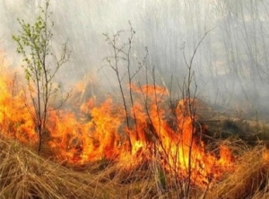

В связи с наступлением весенне-летнего периода, повышением температуры окружающей среды, ежегодно отмечается увеличение количества пожаров, погибших и травмированных при пожарах людей. Как правило, в этот период происходит несанкционированное сжигание сухой травы, мусора.
В целях недопущения трагедии следует обратить особое внимание на соблюдение следующих требований пожарной безопасности:
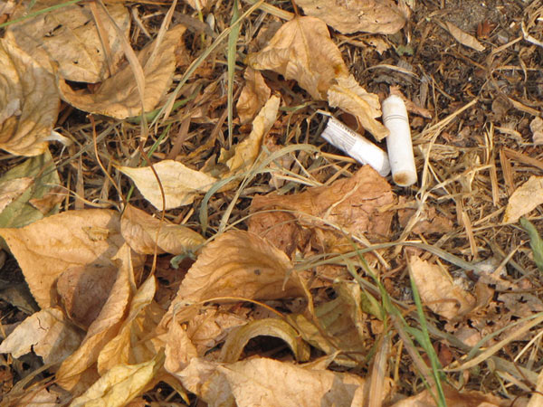
- не бросайте не затушенные окурки и спички в траву;
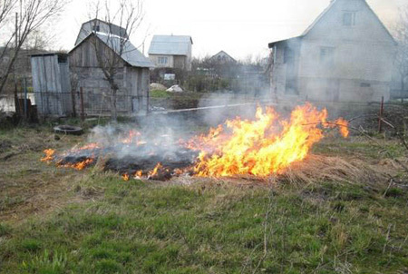
- не разводите костры вблизи зданий и сооружений, а также в лесопарковых зонах;
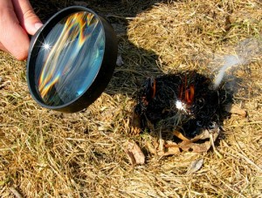
- не оставляйте брошенными на улице бутылки, битые стекла, которые превращаясь на солнце в линзу, концентрирует солнечные лучи до спонтанного возгорания находящейся под ней травы;
- не пользуйтесь мангалами и другими приспособлениями для приготовления пищи;
- не оставляйте промасленный или пропитанный бензином, керосином и иными горючими веществами обтирочный материал;
- не пользуйтесь пиротехническими изделиями;
- строго пресекайте шалость детей с огнем.

Что делать, если вы оказались в зоне пожара:
1. Почувствовав запах дыма или обнаружив пожар, выясните, что горит, на какой площади, какова опасность распространения пожара. Если ли в зоне движения огня вы обнаружите пострадавших, то примите меры по их эвакуации в безопасное место. О случившемся сообщите в пожарную охрану по телефону 101 или 112. Оцените ситуацию, стоит ли пытаться потушить огонь самостоятельно или лучше поспешить за помощью. Это необходимо сделать даже в том случае, если пожар удалось потушить, так как возможно возобновление горения.
2. Выходите из опасной зоны быстро, перпендикулярно к направлению движения огня, используя открытые пространства. Вал низового огня лучше всего преодолевать против ветра, укрыв голову и лицо одеждой: при этом следует учесть ширину распространения низового огня и трезво оценить возможность преодоления вами этой полосы.
3. Выйдя на открытое пространство, дышите воздухом возле земли – там он менее задымлен, рот и нос прикройте ватно-марлевой повязкой или тряпкой.
4. Наиболее простые способы тушения: залить огонь водой из ближайшего водоема, засыпать песком либо нанести резкие скользящие удары по кромке огня зелеными ветками с отбрасыванием углей на выгоревшую площадь.
ПОМНИТЕ, что неумелое обращение с огнем приводит к человеческим жертвам и материальному ущербу. Лица, виновные в нарушении правил пожарной безопасности, в зависимости от характера нарушений и их последствий, несут административную или уголовную ответственность.
В СЛУЧАЕ ПОЖАРА ИЛИ ПОЯВЛЕНИЯ ДЫМА ПОЖАРНАЯ ЧАСТЬ № 116 НАПОМИНАЕТ, ЧТО НЕОБХОДИМО НЕМЕДЛЕННО СООБЩИТЕ ПО ТЕЛЕФОНУ:
ПОЖАРНАЯ ОХРАНА – «101»,
ПОЛИЦИЯ – «102»,
СКОРАЯ ПОМОЩЬ – «103»,
С МОБИЛЬНОГО ТЕЛЕФОНА – «112»,

*******************************************************************
- БЕЗОПАСНОСТЬ НА ЛЬДУ.
Основным условием безопасного пребывания человека на льду является соответствие его толщины прилагаемой нагрузке. Для одного человека безопасной считается толщина льда не менее 10 сантиметров.
Каток можно соорудить при толщине льда 25 сантиметров и более, пешие переправы считаются безопасными при толщине льда 15 сантиметров и более, легковые автомобили могут выезжать на лед толщиной не менее 30 сантиметров.

Чтобы уменьшить вероятность пролома льда и попадания в холодную воду, необходимо знать и выполнять следующие основные правила:
- Прежде чем выйти на лед, убедитесь в его прочности; помните, что человек может погибнуть в воде в результате утопления, шока, а также от переохлаждения через 15-20 минут после попадания в ледяную воду;
- Используйте нахоженные тропы по льду. При их отсутствии, стоя на берегу, наметьте маршрут движения, возьмите с собой крепкую длинную палку, обходите подозрительные места;
- В случае появления типичных признаков непрочности льда: треск, прогиб, вода на поверхности льда, немедленно вернитесь на берег, идите с широко расставленными ногами, не отрывая их от поверхности льда, в крайнем случае - ползите;
- Не допускайте скопления людей и грузов в одном месте на льду;
- Исключите случаи пребывания на льду в плохую погоду: туман, снегопад, дождь, а также ночью;
- Не катайтесь на льдинах, обходите перекаты, полыньи, проруби, край льда. При отсутствии уверенности в безопасности пребывания на льду лучше обойти опасный участок по берегу или дождаться надежного замерзания водоема;

Никогда не проверяйте прочность льда ударом ноги.
Купинское инспекторское отделение ФКУ «Центр ГИС МС России по Новосибирской области»

Учредитель:  Администрация Козловского сельсовета | Адрес:  632110, с. Козловка,  Ул.Грязнова,17а | Издатель:  Администрация Козловского сельсовета | Тираж 25 экз.  Тел. 49-149

